KARYA TULIS ILMIAH

PENINGKATAN PENGETAHUAN, SIKAP DAN KETERAMPILAN IBU SETELAH PENYULUHAN DENGAN MEDIA VIDEO TENTANG PEMBERIAN SUSU FORMULA PADA BALITA DIDESA DAWUHAN KECAMATAN PONCOKUSUMO KABUPATEN MALANG

DISUSUN OLEH :
ADELIA SESHA SATRIANING ARUM P17110174079

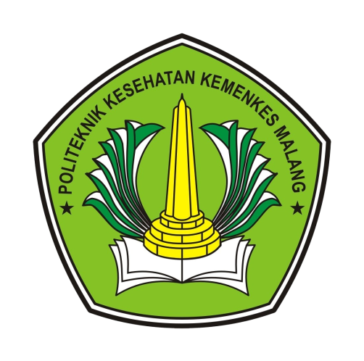

KEMENTRIAN KESEHATAN REPUBLIK INDONESIA
POLITEKNIK KESEHATAN MALANG
JURUSAN GIZI
PROGRAM STUDI DIPLOMA 3 GIZI
MALANG
2020

